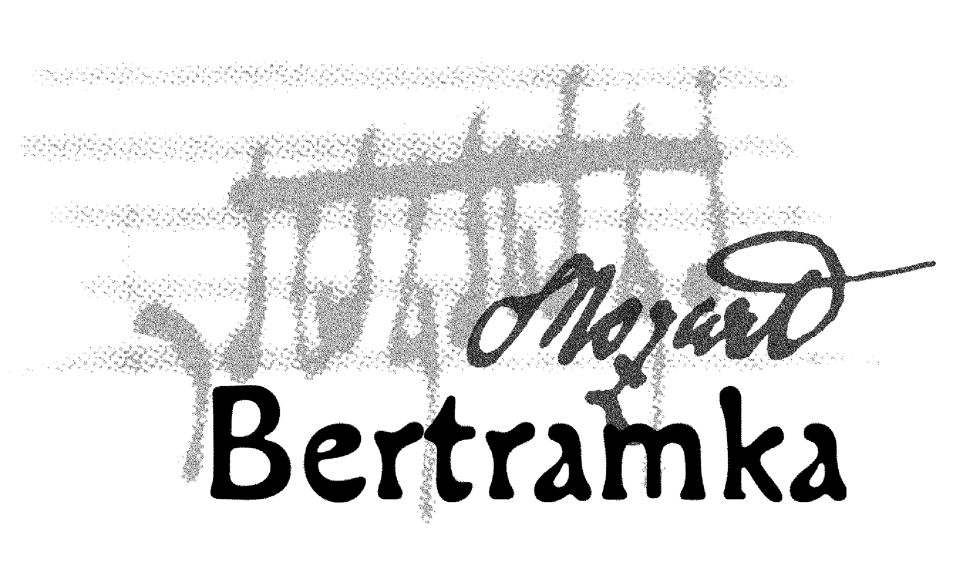
KONCERTY NA BERTRAMCE

ČERVENEC 2007

Začátky koncertů v 17.00 hod, zahradní koncerty v 19.00 hod

5.čt Setkání Mozarta a Beethovena na Bertramce
Účinkuje: Kociánovo kvarteto(1.housle, 2.housle viola, violoncello)
Program: W. A. Mozart: Smyčcový kvartet B dur „Pruský“, K. 589
L. van Beethoven: Smyčcový kvartet e moll č. 8, op. 59/2

7.so ZAHRADNÍ KONCERT
Účinkuje: Markéta Mátlová – soprán, Jan Thuri – hoboj, Jan Kalfus – klavír
Program: W. A. Mozart: Hobojový kvartet F dur, K. 370 (arr. pro hoboj a klavír)
W. A. Mozart: Recitativ a árie pro soprán „Giunse alfin il momento“
z opery Figarova svatba
W. A. Mozart: Adagio pro anglický roh, K. 580a
W. A. Mozart: Písně pro soprán a klavír
Des kleinen Friedrichs Geburtstag, K. 529
Das Traumbild, K. 530
Als Luise die Briefe ihres ungetreuen Liebhabers
verbrannte, K. 520
J. Mysliveček: Sonáta pro hoboj a klavír
W. A. Mozart: „Vedrai, carino se sei buonino“ – árie Zerliny
z opery Don Giovanni

10.út Setkání Mozarta a Beethovena na Bertramce
Účinkuje: Zemlinského kvarteto(1.housle, 2.housle viola, violoncello)
Program: J. Haydn: Smyčcový kvartet g moll, op. 74/3 „Jezdecký“
L. van Beethoven: Smyčcový kvartet B dur č. 6, op. 18
W. A. Mozart: Smyčcový kvartet Es dur, K. 428

12.čt Účinkuje: ArteMiss Trio (housle, violoncello, klavír)
Program: W. A. Mozart: Trio č. 6 C dur, K. 548
D. Šostakovič: Trio č.1
A. Dvořák: Trio g moll

14.so ZAHRADNÍ KONCERT

Účinkuje: České dechové kvinteto (flétna, hoboj, klarinet, lesní roh, fagot)
Program: W. A. Mozart: Adagio pro hoboj a dechové nástroje, K. 580a
G. M. Cambini: Kvintet č. 1 B dur
A. Rejcha: Kvintet A dur č. 11, op. 91

17.út Setkání Mozarta a Beethovena na Bertramce
Účinkuje: Zemlinského kvarteto (1.housle, 2.housle viola, violoncello)
Program: W. A. Mozart: Smyčcový kvartet C dur, K. 170
J. Haydn: Smyčcový kvartet D dur, op. 76/5
L. van Beethoven: Smyčcový kvartet Es dur č. 10 „Harp“, op. 74

19.čt Setkání Mozarta a Beethovena na Bertramce
Účinkuje: Heroldovo kvarteto (1.housle, 2.housle viola, violoncello)
Program: W. A. Mozart: Smyčcový kvartet d moll, K. 173
W. A. Mozart: Smyčcový kvartet B dur, K. 172
L. van Beethoven: Smyčcový kvartet C dur č. 9 „Razumovski“, op. 59/3

21.so ZAHRADNÍ KONCERT
Účinkuje: Komorní orchestr Camerata filharmonica Bohemia a jeho hosté

24.út Účinkuje: Brahms Trio Prague (housle, lesní roh, klavír)
Program: W. A. Mozart: Koncert pro lesní roh Es dur, č. 3, K. 447
L. van Beethoven: Romance pro housle F dur
W. A. Mozart: Sonáta A dur, K. 331
J. Brahms: Trio op. 40 pro housle, lesní roh a klavír

26.čt Účinkuje: DUO ECO (housle)
Program: J. Aubert: Chaconne
R. M. Glière: 12 duet (výběr)
W. A. Mozart: Duo č. 21
H. Wieniawski: Caprice pro dvoje housle, op. 18
G. Ph. Telemann: Gulliverovská suita
W. A. Mozart: Duo č. 20
A. Corelli: La Folia

28.so ZAHRADNÍ KONCERT
Účinkuje: LYRA DA CAMERA (cembalo, soprán, flétna, violoncello)
Program: G. Ph. Telemann: „Du bist verflucht, o Schreckenstimme“ – árie pro
soprán, flétnu a cembalo
G. Ph. Telemann: Sonáta B dur pro flétnu a cembalo
J. S. Bach: „Du bist bei mir“ – árie pro soprán a cembalo, BWV 508
J. S. Bach: „Air“ – ze suity D dur pro violoncello a cembalo
G. F. Händel: „Meine Seele hört im Sehen“ z cyklu Neun deutsche
Arien, árie pro soprán, flétnu a cembalo
W. A. Mozart: „Schon lacht der holde Frühling“, árie pro soprán,
flétnu a cembalo, K. 580
F. X. Dušek: Sonáta A dur pro cembalo
W. A. Mozart: „Bella mia fiamma, adio“ – árie pro soprán s doprovodem
Cembala, K. 528
W. A. Mozart: Sonáta F dur pro flétnu a cembalo

31.út Účinkuje: Adéla Štajnochrová – housle, David Kalhous – klavír
Program: W. A. Mozart: Variace G dur „Helas, j’ai perdu mon amant“, K. 360
pro housle a klavír
G. Kutág: Tre pezzi pro housle a klavír, op. 14e
L. Janáček: Sonáta pro housle a klavír
R. Schumann: Sonáta pro housle a klavír, op. 121

________________________________________________________________________

BERTRAMKA – MUZEUM W. A. MOZARTA, Mozartova 169, Praha 5
Telefon: 257318461, 257317465, Tel/ fax: 257316753,
e-mail: mozart@bertramka.cz, www.bertramka.com

